请安装了SublimeText3 的同鞋，更新一下git， 从1前编\2开发环境搭建 取到软件 重新安装为 SublimeText2
首先用记事本打开以下几个文件：
第一个文件：默认配置文件
打开方式有两种
一：
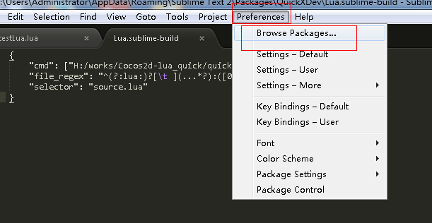
打开后如下图：
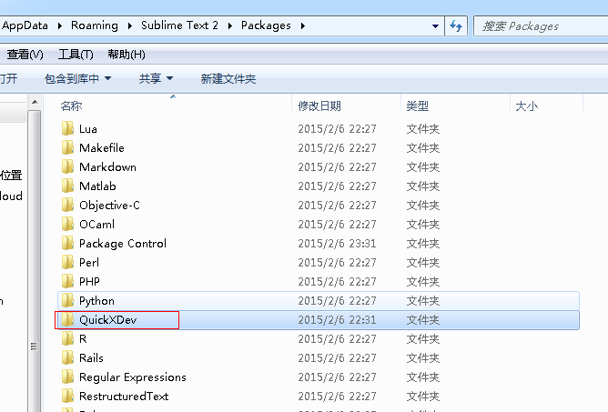
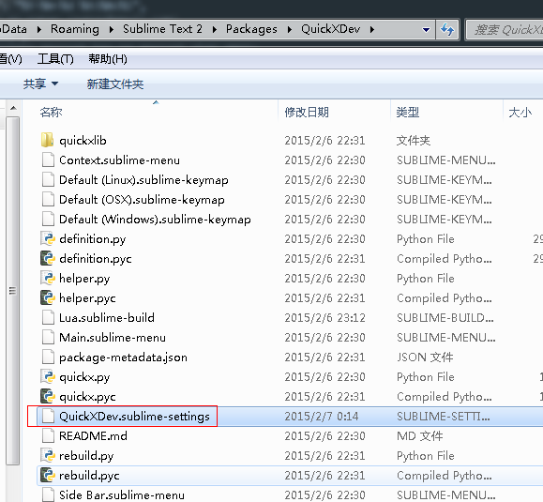

二：
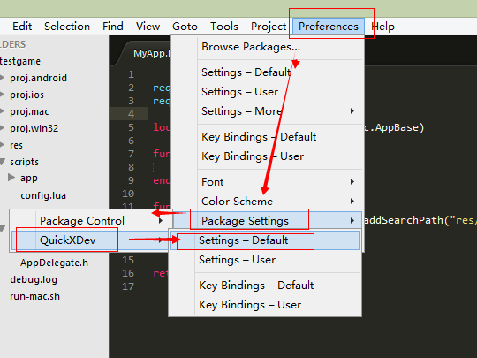

第一个文件：用户配置文件
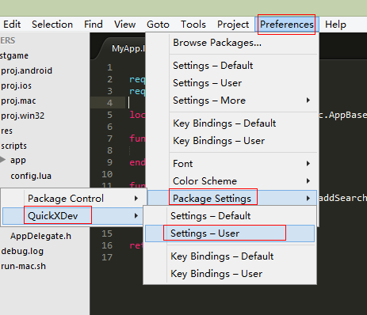

第三个插件文件：

打开后如下图：
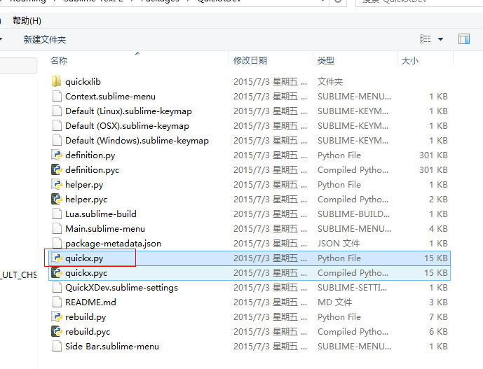

结果为：
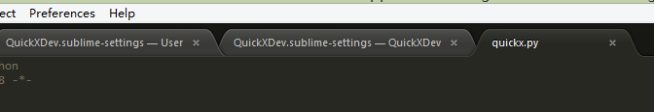
这三个文件

1 默认文件应该是不做修改的：
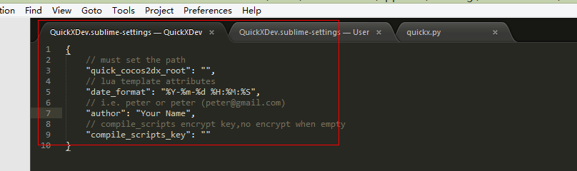

2确认用户文件的这个路径
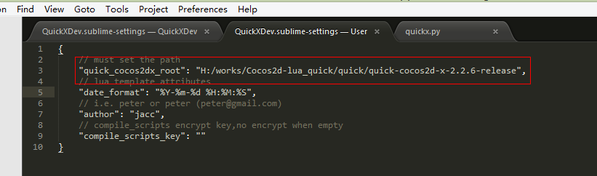

3找到 runWidthPlayer()方法，修改红圈路径
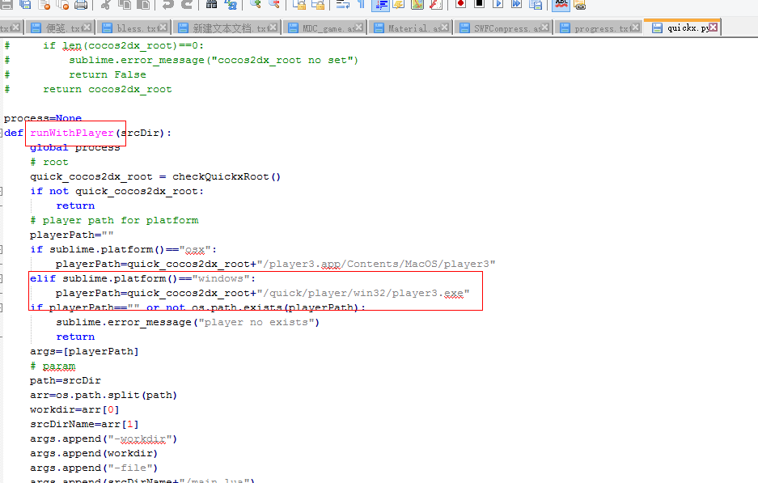

路径只要指向到如下图的cocos2d的player.exe路径即可
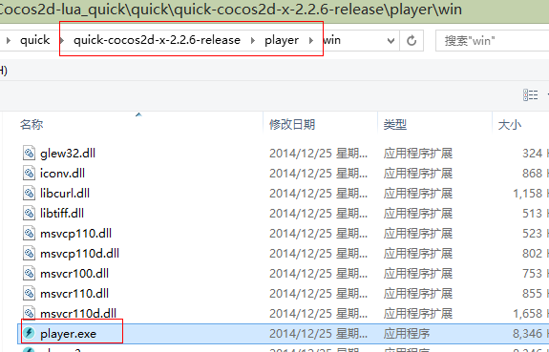

修改好后保存，把项目拖到这个工具里
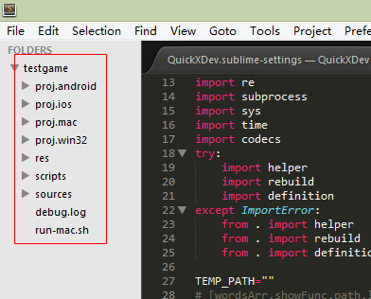
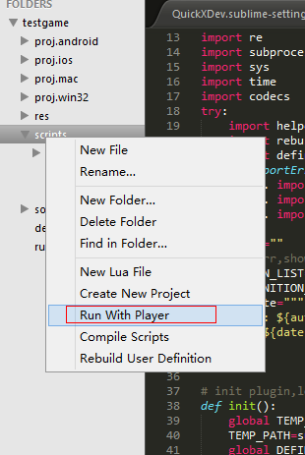

运行结果为 ：
